CommuniquÉ de presse
avril 2023
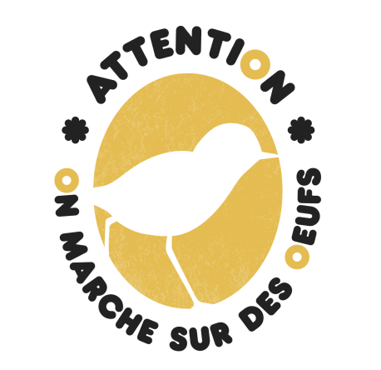
OPÉRATION 2023
« ATTENTION, ON MARCHE SUR DES œufs ! »

Lancement de la nouvelle campagne « Attention, on marche sur des œufs ! »
concernant l’ensemble des plages

« Attention, on marche sur des œufs ! » n’est pas que le slogan d’une opération en faveur de la biodiversité. Au-delà du clin d’œil, cela renvoie à une réalité qu’il convient de rappeler à chaque printemps : la plage, lieu de promenade et de loisirs, est également l’habitat de nombreuses espèces protégées. Regardez où vous mettez les pieds lorsque vous vous promenez sur les plages, la nature se réveille !

Pour la 4ème édition de l’opération, plusieurs partenaires publics et associatifs de la préservation de la nature se mobilisent pour sensibiliser les promeneurs aux enjeux de biodiversité sur les plages.

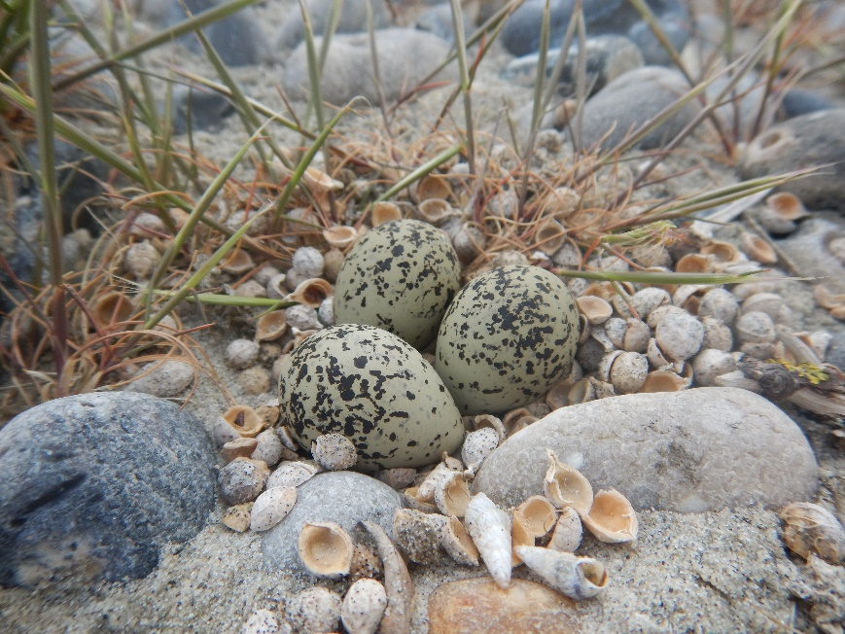
Lorsque l’on évoque printemps, oiseaux, nids et oisillons, on pense plutôt au nid de brindilles et plumettes construit dans les arbres par nos amis à plumes, une nurserie accueillant leurs œufs puis leurs petits. Ceci est vrai pour de nombreuses espèces mais le propre de la nature étant son immense variété, printemps, nids et oisillons renvoient à tout autre chose pour des oiseaux tels le Gravelot à collier interrompu, le Grand gravelot, le Petit gravelot, les sternes ou l’Huitrier-pie.

Légende : Ponte de Gravelot à collier interrompu (Charadrius alexandrinus) à Cayeux-sur-Mer, au sein du Parc naturel marin des estuaires picards et de la mer d’Opale. Crédit : Sylvain Dromzée / OFB

Ces espèces de bord de mer construisent leurs nids à même le sol, nids qui ont la particularité d’être très simples, seulement quelques cailloux placés au bon endroit ou une légère dépression dans le sable. Les œufs se confondant aux galets et au sable, ce camouflage vise à les protéger des prédateurs. L’Huîtrier pie, quant à lui, niche plutôt sur des côtes rocheuses ou sur des îles qui, quelquefois, peuvent être également fréquentées.

Cette fréquentation peut occasionner des dérangements : piétinement par les promeneurs, écrasement des nids ou prédation par les chiens.
Ceci concerne les oiseaux de bord de mer mais également les tortues marines sur quelques plages méditerranéennes.

Le paradoxe est que les gravelots, soucieux de protéger leurs nids et couvées de la prédation d’autres espèces, n’hésitent pas à venir nicher sur des plages fréquentées, la présence de l’homme éloignant leurs prédateurs !

La cohabitation avec l’homme est possible si l’on intègre la présence de ces espèces et que l’on se mobilise collectivement pour les protéger durant cette période critique de nidification.

Les actions des partenaires de l’opération « Attention, on marche sur des œufs ! » sont variées :
- Suivi des nids et des envols pour évaluer l’état de santé de ces espèces qui sont protégées au niveau national et européen,
- Protection des sites : mise en défens de zones, pose de balisage,
- Information et sensibilisation des promeneurs, des sportifs,
- Surveillance et police.

Que puis-je faire en tant qu’usager du littoral ?
Les attitudes à adopter pour réduire votre impact et sauver les poussins :
Nid de Gravelot à collier interrompu en dune blanche. Cédric Bouchet. ONF.

- je vérifie que l’accès au site du littoral où je souhaite me rendre est autorisé,
- je reste sur les sentiers balisés,
- je tiens strictement mon chien en laisse,
- j’évite de fréquenter le haut de plage, les dunes de sable ou végétalisées en arrière-littoral,
- j’évite les zones balisées avec une signalétique propre à l’opération.

Pour en savoir plus sur la faune sauvage du littoral et les moyens de la protéger, rendez-vous sur les réseaux sociaux et sur les sites internet des partenaires de l’opération #OnMarcheSurDesOeufs

Les sanctions encourues
La récolte, le ramassage, la détention et la destruction d’espèces protégées sont des délits réprimés au titre du Code de l’environnement. Toute atteinte à des espèces protégées peut être punie de trois ans d’emprisonnement et de 150 000 euros d’amende.

Alors cette année encore, tous mobilisés et citoyens pour la préservation de notre biodiversité !

Contacts presse :

